
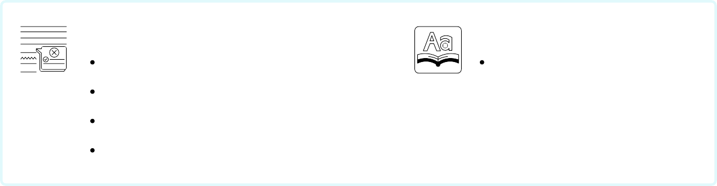
Grammaire à réviser
APERÇU
souvenir, souvenir vocabulaire spécifique parcours scolaire système scolaire français études supérieures
choix et réussite échanges chagrin d’école
compétences indispensables modèle d’école
question d’architecture
AL: mon école idéale
2 - 3
4 - 11
12
13 - 16
17 - 18
19 - 23
24 - 27
28
29 - 30
31
32
33
OBJECTIFS : 03.01 - 03.02 - 03.03 - 03.04 - 03.05 - 03.06 - 03.07 - 03.08 - 03.09
les conjugaisons des verbes l'expression de l'opinion l'expression des sentiments
les verbes impersonnels (p32)
Vocabulaire +
les mots du système scolaire français (p13-14)





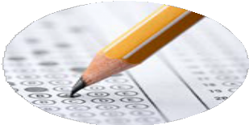

LES ÉTUDES & LA VIE ÉTUDIANTE

BY CREAFRENCH

A quelques mois des études supérieures, pourquoi ne pas faire le bilan ? Voir où on en est, revenir sur son parcours dans le secondaire et se projeter dans les années à venir.

1 - Souvenir, souvenir ...
D’ailleurs, essaie de te souvenir : quand tu étais enfant, tu rêvais de devenir quoi ?

Regarde la vidéo “L'école des Fans "Quand je serai grand":
Elle te propose des extraits d’une émission-culte des années ’80 en France, "L’école des Fans". Cette émission passait le dimanche après-midi sur France2 et invitait une star de la chanson française devant laquelle de tout jeunes fans, souvent entre 4 et 10 ans, venaient chanter leurs tubes les plus célèbres. Le présentateur, Jacques Martin, aimait donner la parole aux enfants comme tu peux le voir, et l’humour n’était jamais loin.

- - Note 3 métiers cités par les enfants qui sont malheureusement peu réalistes quand on est adulte:
.....................................................................................................................................................
.....................................................................................................................................................
.....................................................................................................................................................

- - Note au moins un métier cité dans la vidéo qui pourrait t’intéresser:
...........................................................................................................................................................

- - Et toi, quel était le métier de tes rêves quand tu étais enfant? .................................................. Est-ce encore le même maintenant? Si non, quel serait le job de tes rêves à l’heure actuelle? Explique en quelques mots.
...........................................................................................................................................................
...........................................................................................................................................................
- - Qu’est-ce qui a fait évoluer ton choix ?
  - La réalité
  - Tes compétences
  - Tes intérêts
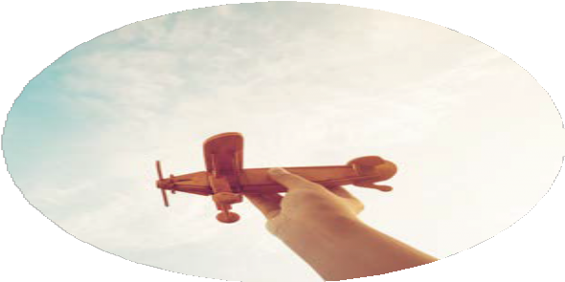
  - Tes copains
  - Tes parents
  - Une rencontre
  - Une série / un film
  - Autre chose: ............................................................................

- - Voici deux infographies en rapport avec les choix d’études des étudiants français. Commente- les.
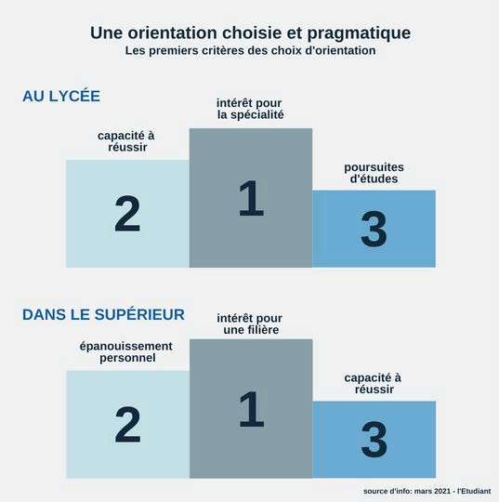
Termine ton analyse en donnant ton opinion personnelle.

................................................................

................................................................

................................................................

................................................................

................................................................

................................................................

................................................................

................................................................

................................................................

................................................................

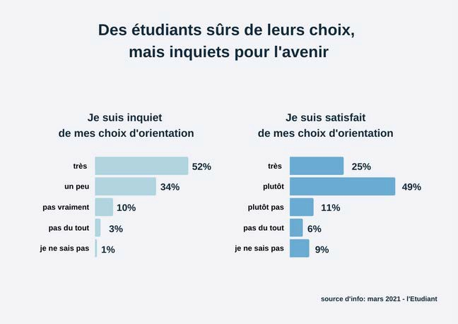

...........................................................................................................................................................

...........................................................................................................................................................

...........................................................................................................................................................

...........................................................................................................................................................


- - Ensemble des démarches suivies pour parvenir à la maîtrise de la matière
2 - VOC - De quel mot s’agit-il ?
................................................................
- - Faire aussi bien que l’on peut pour réussir
................................................................
- - Le nom générique pour toute personne qui donne cours
................................................................

- Ne pas aller aux cours
................................................................
- - Empêcher un professeur de donner cours en faisant du bruit, en dérangeant
................................................................
- - La dernière année des études secondaires (Belgique et France!)
................................................................
- - Obtenir un diplôme
................................................................
- - Etudier (2 possibilités)
................................................................
- - L’examen qu’il faut passer pour entamer des études de médecine, par exemple
................................................................
- - Le cours qu’on suit sans être présent physiquement
................................................................


- - Angela est particulièrement dissipée depuis le début du mois de janvier : elle a appris qu’elle allait partir en échange au Canada et elle ne pense plus qu’à ça.
3 - VOC - Remplace les mots en gras par leur synonyme.
................................................................
- - Mehdi est un prof assez sévère : il a de nombreuses exigences envers ses élèves.
................................................................
- - Carmen commence à travailler directement quand elle rentre de l’école : elle a juste le temps de prendre un goûter avant de faire ses devoirs.
................................................................
- - Souleimane est doué en langues : il compte d’ailleurs étudier l’anglais et le suédois l’année prochaine.
................................................................
- - Nathan a obtenu de bons points pour tous ses cours : il travaille beaucoup.
................................................................

- - Dans toutes les classes, il y a des élèves polis envers leurs professeurs et leurs condisciples. Malheureusement, il y a aussi des élèves …

4 - VOC - Complète la phrase par le contraire des mots en gras.
...............................................................
- - Cette année, presque tous les élèves de rhéto vont réussir. On espère que personne ne va …
................................................................
- - Le prof de maths est vraiment à l’écoute de ses élèves. Le prof de philo, par contre, …
................................................................
- - Difficile de rester motivé à l’université quand on a de mauvais résultats après le premier semestre. On peut facilement …
................................................................
- - Tu as un horaire d’examen plutôt chargé ou plutôt … ?
................................................................

- - le notaire – l’avocat – le juriste – l’ingénieur
5 - VOC - Chasse l'intrus et explique ton choix.
........................................................................................................................................
- - l’écolier – l’instituteur – le professeur – la cantine
........................................................................................................................................
- - curieux – appliqué – doué – bavard
........................................................................................................................................
- - s’accrocher – persévérer – être débordé de travail – se mettre au travail
........................................................................................................................................
- - réussir - doubler – rater – recaler
........................................................................................................................................





6 - VOC - Comment appelle-t-on ? Note le mot correct.


..............................................................
le métier

..............................................................
l'endroit


..............................................................
le métier


..............................................................
le métier
..............................................................
le cours


..............................................................
le métier
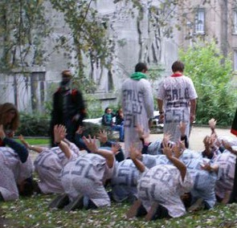
..............................................................
l'activité
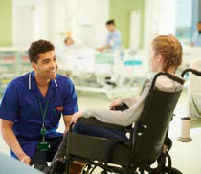
..............................................................
le métier
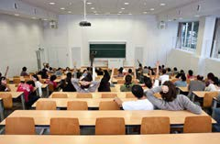
..............................................................
l'endroit

- - Les maths, c’est un jeu d’enfant pour lui. Il est vraiment ...................................................... .

7 - VOC - Complète la phrase de façon logique.
- - Je crains qu’il soit Il n’avait pas bien préparé ses examens.
- - Le vendredi matin, il toujours le cours de philo : il est sorti la
veille et n’a pas le courage de se lever.
- - Après deux mois, elle Le droit, ce n’était pas son truc.

8a - Quelle est la différence entre les universités et les ?
8 - VOC - Complète les questions de manière logique. Réponds ensuite à la question.

...........................................................................................................................................................
...........................................................................................................................................................
...........................................................................................................................................................

8b - Avant d’entamer des études de master, est-ce qu’on est ?

...........................................................................................................................................................
...........................................................................................................................................................
...........................................................................................................................................................

8c - Quelle est la différence entre la terminale et la ?

...........................................................................................................................................................
...........................................................................................................................................................
...........................................................................................................................................................
9 - VOC - Comment dit-on en français? Veille à bien conjuguer les verbes!

9a - een diploma behalen = ...................................................................
Ik heb mijn diploma behaald. ......................................................................................................
Ik zal mijn diploma halen. ............................................................................................................
Ik vrees dat ik mijn diploma niet haal. .........................................................................................
Behaal je diploma! .......................................................................................................................


9b - zich inschrijven = ...................................................................
Ik heb me ingeschreven. .............................................................................................................
Zou hij zich inschrijven? ..............................................................................................................
Laten we ons inschrijven. ............................................................................................................
Zij had zich ingeschreven. ...........................................................................................................

9c - spijbelen = ...................................................................
Spijbel niet! ..................................................................................................................................
Zouden ze spijbelen? ..................................................................................................................
Ik spijbel nooit. ............................................................................................................................
Ik zal nooit spijbelen. ...................................................................................................................
Ik spijbelde vaak. .........................................................................................................................

s’y mettre trop tard – être débordé – faire la fête

.......................................................................................................

.......................................................................................................

.......................................................................................................

.......................................................................................................

.......................................................................................................
10 - VOC - Invente des phrases d’une douzaine de mots en utilisant les mots donnés. Veille à ce que les phrases correspondent aux images proposées. Crée un contexte riche.



prendre des notes – travailleur – bien entouré

.......................................................................................................

.......................................................................................................

.......................................................................................................

.......................................................................................................

.......................................................................................................



ne rien comprendre (à) – faire un effort – prendre des cours

.......................................................................................................

.......................................................................................................

.......................................................................................................

.......................................................................................................

.......................................................................................................



maîtriser son cours – chahuter – se tuer au travail

.......................................................................................................

.......................................................................................................

.......................................................................................................

.......................................................................................................

.......................................................................................................



décrocher son diplôme – terminale - bac

.......................................................................................................

.......................................................................................................

.......................................................................................................

.......................................................................................................

.......................................................................................................

A - Complète l'extrait suivant avec les mots proposés. Adapte-les si nécessaire.
11 - VOC - Une année sabbatique
l’anglais - le bac - s’orienter - l’université x 2 (la fac) - l’échange - le métier - le bachelier
Après mon année sabbatique, je savais pourquoi j'étais à la fac - BLOG
Je ne savais pas vers quelles études après
.................................................. alors, pour me découvrir, j’ai décidé de faire une année sabbatique. Une décision dont je récolte encore les fruits aujourd'hui.

Comme tou.te.s les lycéen.ne.s, à l’aube de mes 17 ans, on m’a demandé de décider ce que je voulais faire de ma vie. Mais comment faire son choix quand on n’a aucune idée du type de
.................................................. que l’on souhaiterait faire, ni même de ce qui existe vraiment? J’ignorais de quoi j’étais vraiment capable, je n’avais véritablement rien vu ou vécu. Je me suis sentie bloquée face à ce choix pour lequel je n’étais pas armée. J’ai décidé de ne pas choisir. Ou plutôt, de m’accorder le temps de me découvrir en prenant une année sabbatique.

La fac, ça devrait être un choix, pas une fatalité
J’ai passé l’autre partie de l’année à travailler pour mettre des sous de côté et voyager. Je me suis ensuite lancée dans .................................................. en Sciences politiques à Lille que j’ai
terminé en réalisant une année d’Erasmus à Londres. Cet .................................................. n’aurait sans doute pas été possible sans ma première aventure londonienne et l’aisance en
. qu’elle m’a apportée. Et puis j’ai bien vu que d’avoir pris le temps
d’expérimenter des choses par moi-même m’avait énormément appris et que, contrairement à beaucoup de mes ami. e. s étudiant. e. s, je savais pourquoi j’étais à
.................................................. . J’avais pris toutes les responsabilités de mon choix.
Énormément de gens vont à .................................................. parce que ça semble être la continuité logique du lycée, mais ça devrait rester un choix. C’est une chance de pouvoir étudier, mais, quand c’est abordé comme une fatalité, l’envie n’y est pas et la motivation souvent fragile. La chose la plus précieuse que j’ai apprise, et qui m’a toujours accompagnée depuis, c’est de sentir que j’ai en moi une force incroyable que je peux déployer pour réaliser mes projets les plus fous. On peut vous dire qu’une année sabbatique consacrée à voyager c’est perdre du temps, mais en quoi apprendre à se connaître et se faire confiance est une perte de temps?

11 B - Et toi, tu penses quoi d’une année sabbatique / d’un échange Erasmus ? C’est quelque chose qui te tente ? Pourquoi (pas) ? Utilise le plus possible les mots du texte.
...........................................................................................................................................................
...........................................................................................................................................................
...........................................................................................................................................................
...........................................................................................................................................................

- Un élève assidu = le bûcheur, l’intello
12 - VOC - Décris les différents types d’élèves en donnant au moins 5 caractéristiques et / ou exemples de leur comportement. Regarde l’exemple pour t’inspirer.
Il est souvent assis au premier rang. C’est l’élève qui est toujours en ordre avec ses devoirs et ses leçons : il a toujours tout préparé à l’avance ! En général, il lève la main avant tout le monde pour donner la réponse à la question, et, bien sûr, il a la bonne réponse !

- Un élève distrait = le rêveur
...........................................................................................................................................................
...........................................................................................................................................................
...........................................................................................................................................................

- Un élève chahuteur = le turbulent
...........................................................................................................................................................
...........................................................................................................................................................
...........................................................................................................................................................

- Un élève idéal
...........................................................................................................................................................
...........................................................................................................................................................
...........................................................................................................................................................

Et toi, quel élève es-tu ?

Consulte : https://positivr.fr/lesprofsdemavie-hashtag-hommage-professeurs/ Ce hashtag a eu beaucoup de succès ! #LesProfsDeMaVie
13 - VOC - Pour finir, décris l’enseignant (le prof ou l’instituteur) qui t’a marqué positivement, qui t’a donné envie de continuer dans la voie que tu as choisie, qui t’a donné confiance en toi.

...........................................................................................................................................................
...........................................................................................................................................................
...........................................................................................................................................................
...........................................................................................................................................................
...........................................................................................................................................................
...........................................................................................................................................................
...........................................................................................................................................................
...........................................................................................................................................................
...........................................................................................................................................................

En fin de rhéto, c’est évident, on pense à plus tard, on pense à son avenir, à ce que nous réservent les études. Mais, c’est aussi le moment de regarder en arrière, de se souvenir des bons et des moins bons moments, bref de faire le bilan.
14 - Retour sur ton parcours scolaire
- - Que retiendras-tu de tes années de secondaire ?

Parmi les grandes activités que propose l’école (les voyages scolaires, les excursions, les cent jours (X-mos), les journées sportives,…), quels sont pour toi les évènements:
inoubliables ?
.....................................................................................................................................................
superflus ?
.....................................................................................................................................................
à améliorer ?
.....................................................................................................................................................
à garder absolument ?
.....................................................................................................................................................
qui t'ont fait grandir ?
.....................................................................................................................................................
- - Comment l’école pourrait-elle encore mieux fonctionner ? Quelles sont les améliorations à faire au niveau :
  - des horaires: ..................................................................................................................................
  - des cours proposés: .......................................................................................................................
  - des groupes classes: .....................................................................................................................
  - de l’autonomie des élèves (cours à distance imposés ou non,…): ................................................
...........................................................................................................................................................
  - de l’obtention du niveau pour un cours (pense par exemple aux possibilités qui pourraient être proposées si tu as déjà le niveau requis dans une matière spécifique): ...........................................
...........................................................................................................................................................
  - des remises à niveau: ....................................................................................................................
  - autres: ….........................................................................................................................................

- - Si tu devais donner un conseil aux futurs élèves de 6e, quel serait-il ?
...........................................................................................................................................................
...........................................................................................................................................................
...........................................................................................................................................................

15 A - Un peu d'histoire ...
15 - Le système scolaire en France
Dans le texte et les infographies ci-dessous, les grands principes de l’éducation française sont expliqués. Quelles sont les principales différences avec le système scolaire que tu connais?

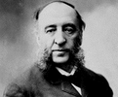
L’école en France
En France, l’école est obligatoire, gratuite et laïque depuis 1881-1882. C’est Jules Ferry qui en est à l’origine.

De nos jours, la plupart des enfants sont scolarisés dans des établissements publics, mais 17% des enfants suivent leur scolarité dans des établissements privés. Ces écoles peuvent être payantes et confessionnelles, c’est-à-dire rattachées à une religion.
L’instruction est obligatoire de 6 à 16 ans.
Entre 3 et 6 ans, les petits Français vont à la maternelle.
Entre 6 et 11 ans, c’est l’école primaire : du CP (cours préparatoire), au CM2 (cours moyen) en passant par le CE1, le CE2 (cours élémentaire) et le CM1. L’école primaire française compte donc cinq années.
Ensuite, il est temps de passer au collège pour quatre années d’enseignement (de la 6e à la 3e) au terme desquelles l’orientation se dessine : soit vers le général, soit vers le technologique, soit vers le professionnel. Le collège se termine par le brevet qui est une épreuve nationale : cela signifie que tous les collégiens de 3e passent la même épreuve.
Une fois le brevet en poche, le dernier cycle de l’école secondaire commence : c’est le lycée, de la seconde à la terminale, qui s’achève pour tous les lycéens par les mêmes épreuves, à savoir le baccalauréat, qui ouvre les portes aux études supérieures.
Une fois le bac en poche, les bacheliers peuvent se lancer dans des études :
S’ils vont à l’université, ils pourront faire une Licence (3 ans), un Master (5 ans) ou un Doctorat (8 ans). Ils peuvent aussi choisir d’intégrer une Classe Préparatoire afin de se préparer aux concours d’entrée des Grandes Écoles comme Polytechnique (école d’ingénieur) ou HEC (École des Hautes Études Commerciales). D’autres possibilités existent encore : l’IUT (Institut Universitaire de Technologie) qui propose une formation professionnelle en 2 ans (ou plus) ou entrer directement dans la vie active, après un bac professionnel.

Les principales différences avec le système de mon pays sont:
...........................................................................................................................................................
...........................................................................................................................................................
...........................................................................................................................................................
...........................................................................................................................................................
...........................................................................................................................................................

Tu peux aussi consulter le schéma à la page suivante!


L'ÉCOLE MA TERNELLE 2-5 ANS
Petite section Moyenne section Grande section
L'ÉCOLE ÉLÉMENTAIRE 6-11ANS

CP (cours préparatoire) CEl (cours élémentaire 1) CE2 (cours élémentaire 2) CMl (cours moyen 1) CM2 (cours moyen 2)
LE COLLÉGE 11-14 ANS

sixlème clnquième quatrième troisième

AI hn d
Ie •leve
LE LYCÉE 15-18 ANS

LEGT
Lye6e d'enselgnem nt g,n ral et technologique

seconde première terminale
BAC n ral
BAC technolog,que
····>
• • ··)
Universit6
Gr nd Ecole
IIJT (ins1i1u1 univ rsitaîre de technologie)
ou
LEP
Lycée d'enseignemenl professionnel

seconde professionnelle première professionnelle terminale professionnelle
BACPRO
- • • • • • - •) Formation m•tier
LE SYSTÈME SCOLAIRE FRANÇAIS






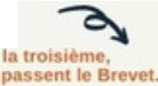



15 B - Le bac, le BACCALAURÉAT, véritable rite de passage en France.

Voilà le fameux bac. Bien plus qu’un simple bout de papier. Cherche les réponses dans les infographies (p 14 et p 16) et regarde la vidéo explicative sur le bac.


- - Il y a trois types de bac, selon le type d’enseignement. Lesquels ? ....................................................................................................
....................................................................................................
....................................................................................................

- - Depuis quand est organisé le bac? .............................................................................................

- - Que veut dire: "avoir Bac+5"? ......................................................................................................

- - Pratiquement, comment est organisé le bac?
...........................................................................................................................................................
...........................................................................................................................................................

- - Quels sont les avantages du nouveau bac?
...........................................................................................................................................................
...........................................................................................................................................................

- - C'est quoi le "bachotage"?
...........................................................................................................................................................

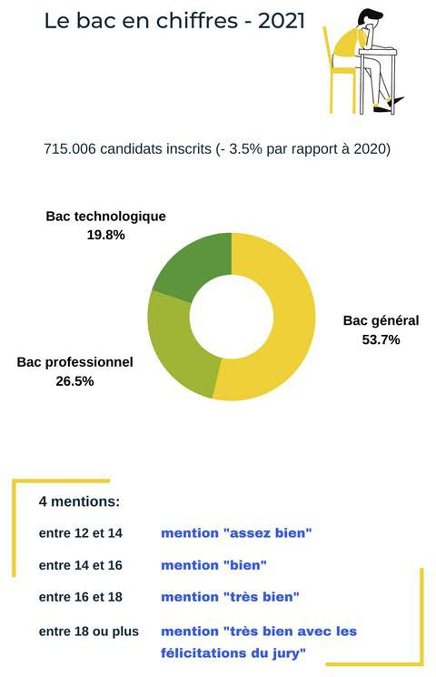
En 2021, 93,8% des aspirants bacheliers ont obtenu leur bac

source: Ministère de l'Education nationale

15 C - Regarde encore la vidéo “Les résultats du bac dans l'académie de LIMOGES” et réponds aux questions.
1 - Comment sont annoncés les résultats du bac ?
.....................................................................................................................................................
.....................................................................................................................................................
2 - Décris les réactions de ceux et de celles qui ont eu leur bac.
.....................................................................................................................................................
.....................................................................................................................................................
3 - Et les réactions des moins chanceux ? Quelle solution existe-t-il pour eux / elles ?
.....................................................................................................................................................
.....................................................................................................................................................

16 A - Quelles études vas-tu entreprendre après le secondaire?

16 - Les études supérieures
quelles études?
dans quelle université / haute école? quels sont tes projets de métier?
quels sont tes espoirs et quelles sont tes craintes?

Les cursus des études supérieures en France sont bien différents de ce qu’on connaît par exemple en Flandre, comme tu peux le voir sur l’infographie :

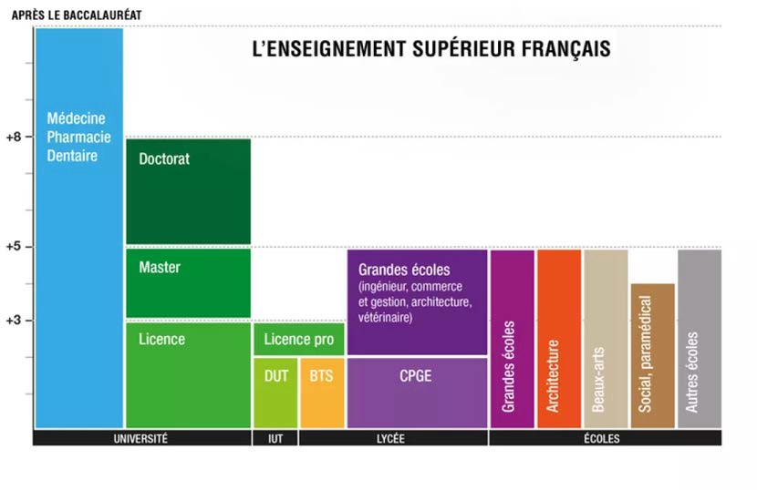

Comment fonctionne le système des études supérieures? Fais quelques recherches.

Tape « études supérieures France » dans Google, préalablement mis en français et cherche une source fiable : la première n’est pas toujours la meilleure…

Présente le système dans les grandes lignes (p.ex. PAS : le nombre d’universités, mais bien : le fait qu’il existe des universités et des grandes écoles, qu’on y a un accès libre ou sur concours,…). Discutes-en ensuite avec ta classe.

...........................................................................................................................................................
...........................................................................................................................................................
...........................................................................................................................................................
...........................................................................................................................................................

16 B - Si le système français diffère du nôtre, est-ce que les études de ton choix existent aussi en Belgique francophone ?

Imagine que tu choisisses de faire tes études en langue française, tu pourrais vouloir t’inscrire dans une université ou une haute école belge francophone. Fais quelques recherches en ligne.

Exemples d’universités francophones: université de Liège, université de Louvain-la-Neuve, université de Namur, université libre de Bruxelles
Exemples de hautes écoles francophones: Helmo, Haute école Albert Jacquard, Henallux, Haute école de la Province de Namur, Haute école de la Province de Liège, Haute école ICHEC- ECAM-ISFSC,… (plus de noms : https://www.studyinbelgium.be/fr/les-hautes-ecoles- francophones-de-belgique)
Cherche comment sont organisées "tes" études dans cette université: Décris :
1 - Une ressemblance fondamentale (30 mots)
.....................................................................................................................................................
.....................................................................................................................................................
.....................................................................................................................................................
3 - Une différence étonnante (30 mots)
.....................................................................................................................................................
.....................................................................................................................................................
.....................................................................................................................................................

Si tu le souhaites, tu peux évidemment faire le même exercice pour des études supérieures en France!



A l’école secondaire, tu as déjà pu t’orienter en fonction de tes intérêts: soit plus littéraire, soit plus scientifique ou encore plus vers l’économie ou l’humain. Mais en fin de sixième, la liste des possibilités est quasi infinie et peut amener un certain stress quand arrive le moment de choisir.
17 - Le choix des études & les facteurs de réussite

17 A - Discussion - Fais un tour de table avec 3 ou 4 autres camarades de classe: 1 - Le choix
Quel est ton projet d’études pour l’année prochaine ?
Qu’est-ce qui t’a motivé dans ton choix (l’avis d’un copain, l’avis de tes parents, l’université ou l’école supérieure, l’endroit où tu veux aller étudier, l’argent que tu pourrais gagner avec ces études,…)
Vas-tu tenir compte de l’avis de tes professeurs concernant ton choix ? Pourquoi (pas) ?

2 - La ville de tes études
Où vas-tu poursuivre tes études ?
Si tu vas en kot, quelles conditions doit remplir un bon kot, à tes yeux ? Quels sont les avantages de la vie en kot? Et les inconvénients?

3 - Les sorties et la liberté
Qu’est-ce qui sera le plus difficile l’année prochaine ? Comment trouver le bon équilibre entre les études et la liberté ? Quels sont les conseils à respecter selon toi?
En première année, participeras-tu aux activités organisées par les cercles étudiants ? (p.ex. "le baptême" / les activités folkloriques : visites des cafés / brasseries / guindailles…)?
Et trouves-tu important de participer à de telles activités ? Pourquoi ?

Qu’allez-vous retenir de cette table ronde ? Faites le bilan des résultats / des réactions / des réponses.
Notez quelques mots-clés (des idées, des conseils, des remarques …) qui résument bien les thèmes / les sujets que vous avez abordés.
Le choix d'études
La vie en kot
La liberté / Les études

Est-ce que la conversation s’est bien déroulée? Pourquoi (pas)? Quels problèmes avez-vous rencontrés pendant l’exercice?
Points forts de la discussion
Points faibles de la discussion

17 B - Votre discussion a soulevé la question de la vie en kot. Vous avez relevé des avantages et des inconvénients de cette étape de la vie étudiante.
Vérifie maintenant si vous avez pensé à tous les arguments qui entrent en jeu en lisant le texte en ligne "Vivre en kot, un choix qui influence les résultats aux examens?" (7sur7.be)

1 - Bref, la vie en kot a-t-elle une influence sur la réussite à l’université?
...........................................................................................................................................................
2 - Quels sont les autres éléments qui constituent un frein à la réussite universitaire?
...........................................................................................................................................................
3 - Quelle conclusion peux-tu en tirer?
...........................................................................................................................................................


17 C - Pas facile tous les jours d’être étudiant. Si tu te souviens bien, début janvier 2022, Stromae a créé le buzz en lançant son nouveau titre pendant le journal télévisé de TF1.

Clique sur le lien et regarde à partir de la minute 7,25.


1 - Globalement, de quoi parle Stromae dans cette chanson?
...........................................................................................................................................................
...........................................................................................................................................................
2 - Stromae a pris pour habitude de ‘casser les codes’ : quel code est ici mis à mal par Stromae?
...........................................................................................................................................................
...........................................................................................................................................................
3 - En sortant sa chanson début janvier, Stromae avait sans doute oublié que les étudiants étaient en pleine période de préparation de leurs examens de première session. Du coup, certains ont saisi l’occasion pour parodier Stromae sur la thématique du blocus.
Regarde la vidéo.

Complète quelques extraits d'un article de La Libre:
Plutôt que d'aborder la problématique très sérieuse du suicide, les jeunes ont décidé de consacrer leur chanson à un sujet plus léger: ........................................................................ . En résulte une chanson totalement dans l'air du temps, qui a connu un succès immédiat.
"A la base, on voulait juste ........................................................................ pendant nos
examens. On pensait bien qu'on aurait un petit succès, mais on ne s'attendait pas à avoir autant de vues."
Globalement, les réactions des étudiants sont enjouées. Il faut dire que la chanson résume parfaitement qu'ils peuvent avoir en blocus: "J'ai
encore eu une soirée hier, j'en suis peu fier. J'étais bête de penser que l'avant-dernière serait la dernière. Ces ........................................................................ qui nous font vivre un enfer.
Ces ........................................................................ qui nous font vivre un enfer", entend-on notamment.

Quels conseils pourrais-tu donner à ces étudiants pour survivre aux examens ? Donne au moins trois conseils différents.
...........................................................................................................................................................
...........................................................................................................................................................
...........................................................................................................................................................

17 D - Lis maintenant le texte "Comment réussir sa première année à l'université? 10 conseils aux étudiants" (p 22-23) qui sera utile à ces trois étudiants, et à toi aussi, sans doute.

1 - Retrouve le titre de chaque partie du texte. Marque dans chaque paragraphe les mots-clés qui t’ont permis de trouver ce titre.
2 - Quels sont les conseils qui pourraient te servir ? Explique brièvement.
.....................................................................................................................................................
.....................................................................................................................................................
.....................................................................................................................................................
.....................................................................................................................................................
3 - Quels sont les deux conseils que tu trouves essentiels pour tous les étudiants?
.....................................................................................................................................................
.....................................................................................................................................................

Intertitres: Développer une bonne façon d'étudier - Éliminer les incompréhensions le plus vite possible - Anticiper la volonté du prof - Ne pas faire qu'étudier - Ne pas hésiter à demander de l'aide - L'importance d'une bonne table des matières - Prendre de bonnes notes - Travailler en priorité certains cours - Faire des synthèses après chaque chapitre - Se déstresser

Comment réussir sa première année à l'université? 10 conseils aux étudiants Passer des secondaires à l'université est une transition difficile pour tout le monde. Et encore plus en période de Covid où les rhétos ont été marqués par une dernière année mouvementée et où l'université peut dès lors leur sembler encore plus intimidante. Pourtant, de simples conseils peuvent aider les étudiants à réussir leur BAC1. Tout est une question de méthode et d'organisation. Jean-Pascal Bousez, ancien économiste, a développé une véritable passion pour le monde de l'éducation. En 2003, il a créé Cognosco, des ateliers dans lesquels il donne des clés de réussite aux étudiants. Interrogé par La Libre, il a tenu à rassurer les étudiants qui seraient impressionnés par "le volume des cours ou la taille des auditoires des universités". Ce qui importe, dit-il, est d'avoir la bonne méthode de travail.

1.
Très peu d'étudiants ont eu l'habitude de prendre des notes en rhéto. Si cela peut paraître très simple, prendre de bonnes notes demande en fait un peu de pratique. Selon Jean-Pascal Bousez, il faut privilégier les notes prises à la main. "Quand on tape à l'ordinateur, on a tendance à écrire tout ce que dit le professeur sans forcément retenir. Quand on écrit à la main, on peut déjà faire un tri entre ce qui est important et ce qui ne l'est pas. On a également le temps de déjà comprendre la matière". L'idéal est d'avoir très peu d'idées sur une même feuille. Il faut que tout saute aux yeux de façon claire. "Je conseille aux étudiants de n'écrire que sur une face", explique-t-il. S'il n'est pas contre les couleurs qui peuvent aider l'étudiant à structurer ses idées, il conseille d'utiliser toujours les mêmes pour les mêmes choses. Par exemple: tous les titres en rouge.

2.
Quand on ne comprend pas quelque chose, il faut le dire directement, sinon cette lacune risque d'empoisonner les cours suivants. "Les élèves qui ne comprennent rien pendant les cours risquent tout simplement de ne plus y aller", déplore-t-il. Il ne faut donc pas hésiter à poser ses questions aux autres étudiants ou directement au professeur. Il peut être intimidant de poser une question en plein auditoire, il sera donc plus facile de le faire à la pause, quand personne d'autre n'écoute. On ne le dira jamais assez : il n'y a pas de question bête !

3.
Il n'est pas nécessaire de remettre ses notes au propre à la fin de chaque cours. Au lieu de ça, l'expert conseille de faire une synthèse dès qu'un chapitre est terminé. Cela permet non seulement de relire cette partie du cours mais, en plus, cela restructurera toutes les idées avant d'entamer les prochains chapitres. Une synthèse, comme son nom l'indique, permet de supprimer les détails peu importants. "Si vous vous rendez compte que vous avez noté quatre exemples alors que deux suffisent, il ne faut en laisser que deux", explique-t-il. Le but d'une synthèse est de ne pas être trop longue, tout en donnant suffisamment de détails pour comprendre la matière.

4.
Cela peut paraître surprenant aux nouveaux étudiants à l'université, mais avoir une bonne table des matières est essentiel. Il faut d'ailleurs la créer dès l'élaboration de sa synthèse. La table des matières sert à avoir une vision globale du cours. On sait ainsi toujours où on se trouve dans le cheminement du cours. Avoir une table des matières structurée facilite aussi les réponses à l'examen. Si votre professeur d'histoire vous pose une question sur un événement bien précis, vous n'aurez qu'à vous souvenir de votre table des matières et restituer ce qu'il y avait sous l'événement demandé.

5.
Il faut travailler régulièrement les cours les plus importants au niveau des crédits. Mais aussi les cours qu'on trouve difficiles ou ceux qu'on aime moins. Pourquoi? Tout simplement parce qu'il sera plus facile pour les étudiants de s'intéresser pendant le blocus à des cours qu'ils aiment et qui ne sont pas trop volumineux. Avoir révisé durant le quadrimestre les gros cours difficiles sera un gain de temps pendant le blocus et une sacrée épine hors du pied lorsque l'examen sera réussi. Bien sûr, cela ne veut pas dire qu'il faut laisser tous les autres de côté. Mais disons qu'avoir un petit cours en seconde session sera moins embêtant que le plus gros cours de l'année.

6.
Pour découvrir sa façon d'étudier, on peut remplir des questionnaires sur internet ou tout simplement écouter ses impressions. Certains auront besoin d'étudier en groupe tandis que d'autres ont absolument besoin de calme. Certains sont plutôt du matin alors que d'autres préfèrent étudier en soirée. Certains vont avoir besoin de réciter leur matière tout haut alors que d'autres vont avoir besoin de bouger tout le temps. Il faut donc éviter de faire comme ses amis et trouver la méthode avec laquelle on est le plus à l'aise.

7.
Pour bien étudier, il vaut mieux connaître la façon d'interroger du prof. S'il pose des questions ouvertes, ce ne sera pas la même façon de travailler que pour un QCM. Cela, les étudiants l'apprennent généralement assez vite : il faut refaire les examens des années précédentes. Mais ce n'est pas tout, il faut se faire sa propre réponse dans la tête. Certains étudiants pourront être persuadés de connaître la matière en voyant la réponse écrite, mais quand ils tenteront de la formuler, ils se rendront compte que ce n'est pas aussi limpide.

8.
Lors de révisions ou d'examens, certains peuvent se laisser dépasser par leur stress, il convient donc de ne pas paniquer. "Contrôler sa respiration est essentiel lors d'un examen. Si vous êtes quelqu'un de stressé, il faut à tout prix se tenir à l'écart des inquiets. Si quelqu'un arrive près de vous juste avant un examen en disant 'au fait tu connais ça?', ça peut être vraiment stressant. Au moment où vous retournez votre examen, lisez toutes les questions et répondez en premier aux grosses questions que vous connaissez le mieux, cela vous mettra en confiance pour la suite de l'examen."

9.
La réussite de l'étudiant ne passe pas que par le travail. Il faut bien sûr garder des moments de loisirs pendant lesquels on peut se ressourcer. Il ne faut pas non plus hésiter à sympathiser avec les autres élèves. L'université, c'est aussi une occasion incroyable de se faire des contacts et nouer des amitiés qui dureront toute une vie. S'il faut travailler régulièrement, il faut aussi se garder des moments d'amusement.

10.
Si vous êtes dépassé, que ce soit par la méthode de travail ou par la quantité de matière, il ne faut pas hésiter à demander de l'aide.

« Comment réussir sa première année à l'université? 10 conseils aux étudiants » Jessica Flament, LLB 6/10/2021 ©IPM
Le présent article est reproduit avec l'autorisation de l'Editeur, tous droits réservés. Toute utilisation ultérieure doit faire l'objet d'une autorisation spécifique de la société de gestion Copiepresse : info@copiepresse.be

18 A - Lis le texte "Ces étudiants belges qui ont fait leur Erasmus en Flandre" (p 25 - 26) et complète la carte mentale.
18 - Les échanges

Erasmus Belgica, c’est quoi ?
..................................................................
..................................................................
..................................................................
..................................................................
..................................................................
..................................................................

..................................................................

Points négatifs?
.......................................................
.......................................................
.......................................................
.......................................................
.......................................................
.......................................................

Points positifs?
.......................................................
.......................................................
.......................................................
.......................................................
.......................................................
.......................................................

Réactions d’étudiants Erasmus Belgica?
...............................................................
...............................................................
...............................................................
...............................................................
...............................................................
...............................................................
...............................................................
...............................................................
...............................................................

Ces étudiants belges ont fait leur Erasmus en Flandre: "C'était une expérience formidable"

Tout le monde ne le sait peut-être pas, mais partir en Erasmus dans son propre pays est tout à fait possible. Et cela comporte beaucoup d'avantages !
Lorsque les étudiants parlent de faire un "Erasmus", ils veulent pour la plupart vivre une expérience inédite dans un pays étranger (et de préférence lointain). Pourtant, il est tout à fait possible de faire un Erasmus dans son propre pays, c'est ce que l'on appelle l'Erasmus Belgica.

"Quand j'ai dit à mes proches que je partais quelques mois à la KU Leuven, certains m'ont dit que je ne faisais pas un vrai Erasmus", déplore Céleste, étudiante en Master 1 de bioingénieur à l'UCLouvain. Pourtant, l'étudiante, comme les autres que nous avons interrogées, est sortie enrichie de cette expérience belgo-belge. Non seulement, ces jeunes ont pu améliorer leur néerlandais mais, en plus, ils ont ressenti moins de stress que s'ils étaient partis dans un pays plus lointain.

"Personnellement, je n'avais pas forcément envie de partir loin", nous raconte Chloé, une étudiante qui était en BAC3 en langues germaniques à l'UNamur au moment de son départ, l'année dernière. "Comme je n'avais jamais vécu en kot, avoir mon propre logement dans une ville que je ne connaissais pas était déjà une étape pour moi." Céleste, elle, ne voulait pas s'embêter avec des démarches administratives. "En restant en Belgique, j'ai pu vraiment me concentrer sur l'apprentissage de la langue. C'était une charge mentale en moins pour moi."

Un succès en demi-teinte
Mis en place en 2008, le programme Erasmus Belgica attire chaque année des centaines d'étudiants désireux d'apprendre ou de faire leur stage dans une autre Communauté de Belgique. En 2019-2020, 272 étudiants de la Fédération Wallonie-Bruxelles ont ainsi tenté l'expérience, selon les chiffres d'AEF-Europe, l'organisme en charge des Erasmus dans cette partie du pays. Même si l'on rajoute les étudiants flamands, généralement moins nombreux à opter pour la Belgique, et les quelques étudiants de la Communauté germanophone, le total des "Belgica" reste faible comparé aux milliers d'étudiants belges qui partent chaque année en Erasmus à l'étranger. En 2019-2020 ils étaient 9.409 étudiants au total(toutes Communautés confondues).

Fanny Lutz, la directrice d'AEF-Europe, regrette que ce programme belgo-belge ne connaisse pas plus de succès. Ces dernières années, les chiffres ont en effet eu tendance à stagner, voire à diminuer. Mais elle se veut optimiste. "Une refonte est à l'étude afin de proposer une plus grande diversité de mobilités, plus courtes par exemple", nous explique-t-elle. "La crise sanitaire a également fait augmenter la participation à ce programme." Si les chiffres de 2020-2021 ne sont pas encore connus, l'organisme peut déjà révéler que les établissements supérieurs de la Fédération Wallonie-Bruxelles ont introduit une demande pour 1976 mois de mobilité dans une autre Communauté de Belgique, contre 1907 pour 2020. "Cela représente donc une augmentation de 3,6%."

Le néerlandais, principal attrait
Quand on demande aux étudiants pourquoi ils ont opté pour la Belgique, la réponse est toujours la même : le néerlandais. "J'aurais pu aller aux Pays-Bas", reconnaît Margaux, qui est partie à Anvers il y a deux ans. "Mais je n'aimais pas trop l'accent. J'ai donc préféré aller en Flandre." Et une chose est sûre : elle est ressortie totalement conquise de cette expérience. A tel point qu'elle compte faire un Master en sciences politiques à Louvain dès qu'elle aura obtenu son diplôme de communication multilingue de l'UCLouvain. "Je parlais déjà bien néerlandais avant de partir mais j'ai vu une grosse différence au retour. Et j'ai envie de progresser encore." Chloé et Céleste ont,

Mais, pour progresser au mieux, il y a comme partout des pièges à éviter. Par exemple: ne pas rester qu'entre étudiants internationaux. "Puisque je voulais améliorer à la fois mon anglais et mon néerlandais, j'ai trouvé le bon compromis. Je parlais néerlandais durant les cours, et anglais en dehors, avec les autres Erasmus", explique Céleste. Mais le danger est de ne finir par parler que anglais avec les autres étudiants, sans pratiquer la langue que l'on est venu apprendre. D'autant qu'en Belgique : un autre problème se pose. "Les étudiants flamands ont globalement un bon niveau de français. Généralement, leur français était meilleur que mon néerlandais donc quand ils voyaient que je galérais, ils bifurquaient rapidement vers le français", se souvient Chloé. "Je devais toujours leur dire que je voulais progresser. Mais, du coup, ils ne m'ont pas toujours aidée."

Margaux, elle, n'a pas hésité à faire une multitude d'activités en dehors des cours pour rencontrer le plus de Flamands possibles. "En cours, les étudiants se connaissaient déjà tous. Ils parlaient entre eux et c'était parfois dur de s'intégrer", reconnaît-elle. Elle a donc souvent participé aux activités organisées par les cercles étudiants et par l'université. "J'ai aussi fait beaucoup de bénévolat, beaucoup de sport. Je me suis inscrite à des activités où je pouvais aller chez un Anversois une fois par semaine pour discuter et il m
e corrigeait. Il faut parfois forcer le cours des choses pour vraiment pratiquer la langue." Heureusement, trouver des sujets de conversation avec des jeunes avec qui on partage des choses est souvent plus facile. "Quand je racontais des anecdotes, ils voyaient très bien les villes dont je parlais. Mine de rien, ça aide pour le contact", explique encore Chloé. "Même si la culture est un peu différente, on avait un bagage commun et c'était pratique pour lancer une discussion."

Le revers de la médaille
Faire son Erasmus en Belgique comporte de nombreux avantages, mais aussi quelques inconvénients dont il faut être conscient. Comme il est très facile de rentrer chez soi, la tentation peut être forte d'y retourner un peu trop souvent. "Si on a un événement important dans sa famille, on peut facilement rentrer pour y participer", admet Céleste. Chloé quant à elle a fait le choix de rentrer chez elle tous les week-ends. Mais, en semaine, elle se remettait à 100% dans l'expérience Erasmus. "C'était parfois dur de rencontrer des gens", reconnaît-elle. "Le Covid n'a pas aidé."

Par ailleurs, les bourses ne sont pas très élevées pour ces programmes, note Fanny Lutz, la directrice d'AEF-Europe. L'étudiant reçoit un forfait de 100 euros pour son séjour, ainsi qu'un versement de 100 euros par mois s'il peut prouver qu'il loge sur place. "Lorsque l’étudiant doit louer un kot en Flandre alors qu'il vivait auparavant chez ses parents, les frais sont plus élevés et il devrait pouvoir bénéficier d’un soutien financier plus important", note-t-elle. Malgré tout, les étudiantes que nous avons interrogées ne se plaignent pas du coût de la vie, étant donné qu'elles le connaissaient déjà très bien avant de partir.

Même s'il y a quelques petits défauts, l'Erasmus Belgica reste, selon elles, une très belle expérience. "C'est une expérience formidable, que je recommande à 100%", commente Margaux. Et quoi que certains en pensent, il s'agit d'un Erasmus à part entière puisqu'il permet de s'immerger totalement dans un nouveau lieu et d'en apprendre la langue. "Cela m'a aussi permis d'apprendre à me débrouiller seule et de dépasser mes limites", conclut Chloé. N'est-ce pas cela aussi la définition d'un Erasmus réussi?
« Ces étudiants belges ont fait leur Erasmus en Flandre : « C’était une expérience formidable » Jessica Flament, LLB 11/01/2022 ©IPM
Le présent article est reproduit avec l'autorisation de l'Editeur, tous droits réservés. Toute utilisation ultérieure doit faire l'objet d'une autorisation spécifique de la société de gestion Copiepresse : info@copiepresse.be

18 B - Regarde à présent deux petites vidéos dans lesquelles on parle des pires pays pour faire un Erasmus. Note dans le tableau les pays dont il est question et ajoute les arguments avancés.
Vidéo 1: Les pires pays pour faire son Erasmus

Vidéo 2: Les pires pays pour faire son Erasmus
Pays

....................................

....................................

....................................

....................................

....................................

....................................
Arguments

..........................................................................................................

..........................................................................................................

..........................................................................................................

..........................................................................................................

..........................................................................................................

..........................................................................................................

Est-ce que le programme Erasmus te tente ? Quels sont les pays qui t‘attirent le plus ?
...........................................................................................................................................................
...........................................................................................................................................................

Tu connais sans doute l’expression : « Les voyages forment la jeunesse »
N’hésite donc pas à sauter sur les occasions qui se présentent de faire de nouvelles rencontres et des voyages enrichissants pendant tes études !

Et si tu préfères rester dans ton canapé, un classique du cinéma français est consacré au programme Erasmus : "L’auberge espagnole".



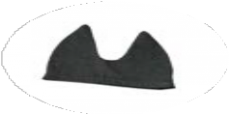
Penchons-nous pour commencer sur des extraits de Chagrin d’école. Ce livre a connu un grand succès… quand tu auras lu les extraits, tu comprendras mieux pourquoi.

19 - Chagrin d'école
Chagrin d'école est un livre tenant de l'essai et de l'autobiographie publié par Daniel Pennac en 2007 aux éditions Gallimard et ayant reçu le prix Renaudot la même année. L'auteur parle des mauvais élèves en puisant dans ses souvenirs de sa propre scolarité tourmentée.
Lis les quelques citations suivantes (p 28-29) et discutes-en en classe: es-tu d’accord ou non? te reconnais-tu dans ces descriptions?
D’après toi, pourquoi est-ce important qu’un tel livre soit publié?

"Il suffit d'un professeur, un seul, pour nous sauver de nous-même et nous faire oublier tous les autres."

"La sagesse pédagogique devrait nous représenter le cancre comme l'élève le plus normal qui soit: celui qui justifie pleinement la fonction de professeur puisque nous avons tout à lui apprendre, à commencer par la nécessité même d'apprendre ! Or, il n'en est rien. Depuis la nuit des temps scolaires, l'élève considéré comme normal est l'élève qui oppose le moins de résistance à l'enseignement, celui qui ne douterait pas de notre savoir et ne mettrait pas notre compétence à l'épreuve, un élève acquis d'avance, doué d'une compréhension immédiate, qui nous épargnerait la recherche des voies d'accès à sa comprenette, [...]."

"Je ne serai jamais prof, araignée engluée dans ta propre toile, garde-chiourme vissée à ton bureau jusqu'à la fin de tes jours. Jamais ! Nous autres les élèves nous passons, vous, vous restez ! Nous sommes libres et vous en avez pris pour perpète. Nous, les mauvais, nous n'allons nulle part mais au moins nous y allons ! L'estrade ne sera pas l'enclos minable de notre vie !"

"Chaque élève joue de son instrument, ce n'est pas la peine d'aller contre. Le délicat, c'est de bien connaître nos musiciens et de trouver l'harmonie. Une bonne classe, ce n'est pas un régiment qui marche au pas, c'est un orchestre qui travaille la même symphonie. Et si vous avez hérité du petit triangle qui ne sait faire que ting ting, ou de la guimbarde qui ne fait que bloïng, bloïng, le tout est qu'ils le fassent au bon moment, le mieux possible, qu'ils deviennent un excellent triangle, une irréprochable guimbarde, et qu'ils soient fiers de la qualité que leur contribution confère à l'ensemble. Comme le goût de l'harmonie les fait tous progresser, le petit triangle finira lui aussi par connaître la musique, peut-être pas aussi brillamment que le premier violon, mais il connaîtra la même musique."

"Monsieur, j'ai consacré hier deux heures à ne pas faire votre devoir. Non, non, je n'ai pas fait autre chose, je me suis assis à la table de travail, j'ai sorti mon cahier de texte, j'ai lu l'énoncé et, pendant deux heures, je me suis retrouvé dans un état de sidération mathématique, une paralysie mentale dont je ne suis sorti qu'en entendant ma mère m'appeler pour passer à table. Vous le voyez, je n'ai pas fait votre devoir, mais j'y ai bel et bien consacré ces deux heures. Après le dîner il était trop tard, une nouvelle séance de catalepsie m'attendait : mon exercice d'anglais."

"Si outre celui des maîtres célèbres, cette anthologie proposait le portrait de l'inoubliable professeur que nous avons presque tous rencontré au moins une fois dans notre scolarité, nous en tirerions peut-être quelques lumières sur les qualités nécessaires à la pratique de cet étrange métier."

La situation à l’école, on la connaît.

20 - Les compétences indispensables
Mais au fait, à quoi est-ce que ça sert d’aller à l’école?
Quelles sont les compétences nécessaires pour pouvoir s’intégrer facilement dans la société et dans le monde de l’entreprise?

Observe les illustrations (p 29-30).
- - Quelles sont les compétences que tu as apprises à l’école?
.....................................................................................................................................................
.....................................................................................................................................................
.....................................................................................................................................................

- - Quelles sont les compétences que tu trouves importantes et que l’école ne t’a pas apprises?
.....................................................................................................................................................
.....................................................................................................................................................
.....................................................................................................................................................

- - Quelles sont les compétences qu’il faut intégrer dans le cursus scolaire ?
.....................................................................................................................................................
.....................................................................................................................................................
.....................................................................................................................................................
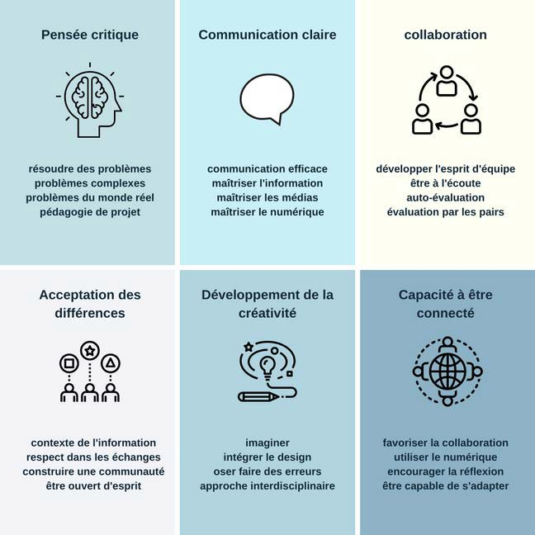

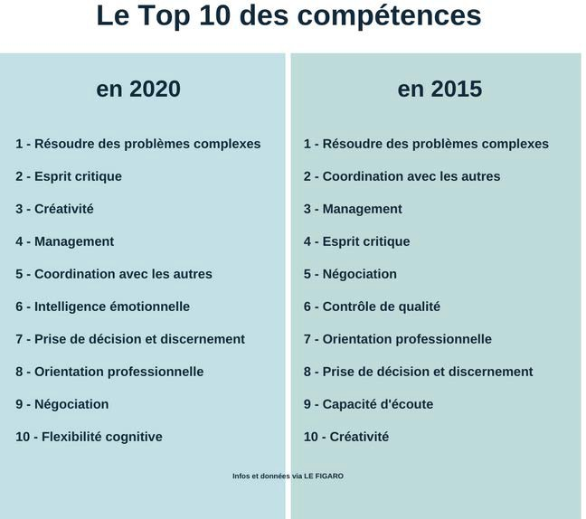
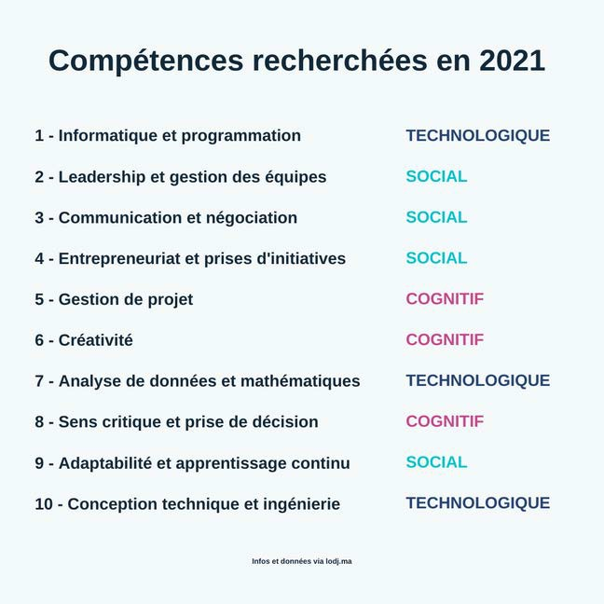

Si l’on se penche sur le système scolaire, c’est la Finlande qui fait figure d’exemple.
21 - Un modèle d’école
Voyons plutôt comment ce pays s’y prend pour occuper les premières places des podiums des meilleurs systèmes scolaires et résultats obtenus par les élèves.

- - Regarde une première fois le reportage sans le son (de la minute 1.05 à 4.35) et note les éléments qui te sautent aux yeux.
.....................................................................................................................................................
.....................................................................................................................................................
- - Regarde-le une seconde fois avec le son et écris en regard de tes observations (première question) les infos qui y correspondent.
.....................................................................................................................................................
.....................................................................................................................................................
- - Marque au fluo trois éléments qui te plaisent et dans une autre couleur, trois éléments qui te posent question.
- - Mets maintenant en commun avec ta classe.

Observe le tableau suivant. Les chiffres te feront certainement réagir… Exprime-toi!
PAYS

France

Espagne

Italie

Royaume-Uni

Belgique

Danemark

Allemagne

Finlande
MOYENNE QUOTIDIENNE

6h20

4h30

4h27

4h27

4h01

3h20

3h16

3h12
NOMBRE DE JOURS TRAVAILLÉS

144

175

200

190

180

200

190

190
HEURES ANNUELLES

914

790

890

846

724

671

622

608

Euridyce/OCDE - Ecole primaire

Que penses-tu des illustrations ci-dessous?

22 - L’école, c’est aussi une question d’architecture
Utilise des verbes impersonnels pour commenter ce que tu vois. Suis les phrases-exemples données. Révise le schéma en ligne et fais quelques exercices.
il y a - il est + adj. - il fait - il faut - il suffit - il arrive que - il reste - il semble que - c’est
1 - Ces classes / écoles ressemblent-elles à la tienne ? Explique.
2 - Qu’est-ce qui te séduit dans ces écoles?

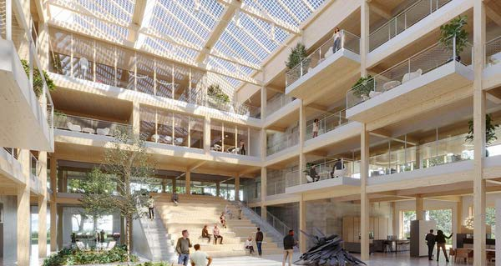
Il y a beaucoup de plantes dans cette école.
............................................................................
............................................................................
............................................................................
............................................................................
............................................................................

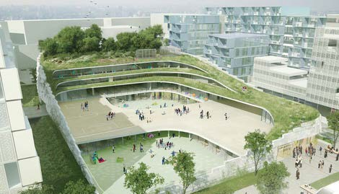
Il est agréable de se promener pendant les pauses.
............................................................................
............................................................................
............................................................................
............................................................................

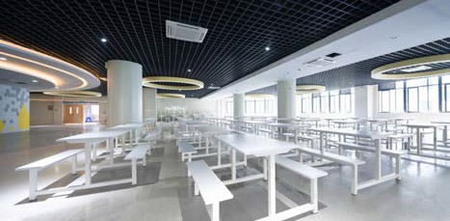
Il me semble que la cantine est très agréable.
............................................................................
............................................................................
............................................................................
............................................................................
............................................................................

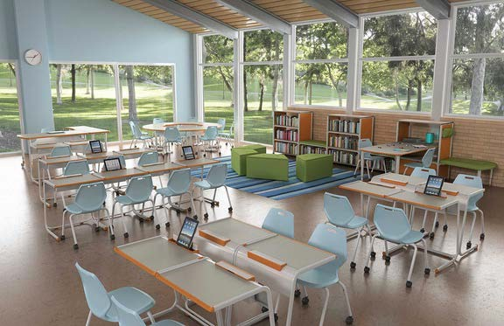
Il suffit d‘installer beaucoup de fenêtres pour favoriser le contact avec la nature.
............................................................................
............................................................................
............................................................................
............................................................................

Activité langagière: Mon école idéale

Comment envisages-tu l’école idéale ? La vidéo, les documents analysés jusqu’à présent et ton expérience des dernières années, que ce soit à l’école ou avec le Covid, seront les sources sur lesquelles tu te baseras.

Tu peux travailler seul, ou en groupe. Ecoute les instructions de ton professeur.

Si tu travailles seul, essaie de développer un aspect plus en détail pour que ton travail soit suffisamment approfondi;
si tu travailles en groupe, veillez à définir ensemble les propositions dont vous allez parler.

Essaie / Essayez de justifier les changements que tu proposes / vous proposez et de les décrire suffisamment clairement. Le but est de présenter un projet d'école idéale sous tous ses aspects. La créativité et le sens pratique sont de mise!
Veille à utiliser activement le vocabulaire des études et respecte les différents aspects de la grammaire (utilisation active des verbes impersonnels).

Voici les paramètres qui peuvent entrer en ligne de compte. Parcours-les et définis, seul ou avec ton groupe, ceux qui seront intégrés.

jours d’école / vacances*
horaires / pauses / emploi du temps cours / options / langues professeurs / nombre d’élèves évaluations / examens
architecture de l’école / des salles de classe / de la cour / du gymnase / du réfectoire

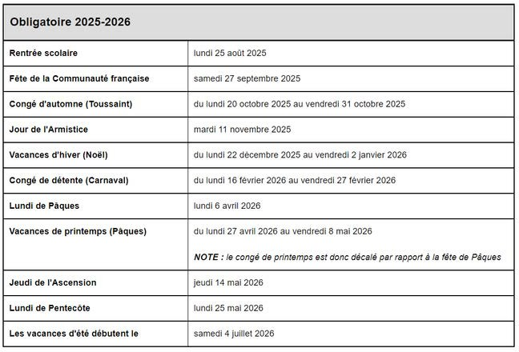
*Savais-tu qu'en Wallonie on a adopté un nouveau rythme scolaire depuis 2022-2023? Tu trouves le calendrier 2025-2026 ci-dessous. Il t'inspirera peut être ...

ACTIVITES D’EVALUATION - A FAIRE PENDANT LES PRESENTATIONS

Evaluation du projet d'école ..................................................................

1 - Coche ce qui convient et note quelques explications après la présentation.

- présentation convaincante
- présentation claire
- présentation qui donne envie d'être un élève dans cette école
- présenté avec facilité
- présentation enthousiaste
- bel accent
- vocabulaire riche
- grammaticalement correct
- bien préparé
- présentation inspirante
- photos / illustrations bien choisies

Commentaire:
...........................................................................................................................................................
...........................................................................................................................................................
...........................................................................................................................................................

2 - Mes questions:

- .......................................................................................................................................................

- .......................................................................................................................................................

3 - Image de l'école idéale : note ici 5 mots-clés qui te permettent de donner une image générale de l'école présentée:

..............................................................
..............................................................
..............................................................
..............................................................
..............................................................

GRILLE D'ÉVALUATION
Pas maîtrisé

Insuffisant
Assez bien

Parfait

score



Commentaires et feedback:
...........................................................................................................................
...........................................................................................................................
...........................................................................................................................
...........................................................................................................................
...........................................................................................................................

RÉALISATION DE LA TÂCHE - CONTENU
Conditions de réussite: projet d’école idéale pas d'IA
- infos pertinentes: horaires, cours, profs, évaluation, architecture
- travail créatif, images soignées
- projet clair
- points /5

ADÉQUATION SOCIOLINGUISTIQUE
Conditions de réussite: registre adapté
- emploi correct de "vous" / “on”
- expressions adaptées à la situation
3 points /3

NIVEAU LINGUISTIQUE - GRAMMAIRE:
Conditions de réussite: pas d'erreurs fréquentes, pas de fautes aux verbes zéro excuse et indisp.
- grammaire maîtrisée - niveau B1 ("oralisé")
- verbes zéro excuse et indispensables
- emploi des verbes impersonnels
- emploi des connecteurs
5 points
/5

NIVEAU LINGUISTIQUE - VOCABULAIRE:
Conditions de réussite: pas d'erreurs fréquentes
- vocabulaire riche et précis (études - école)
- prononciation correcte des mots-clés
5 points
/5

TOTAL: /18

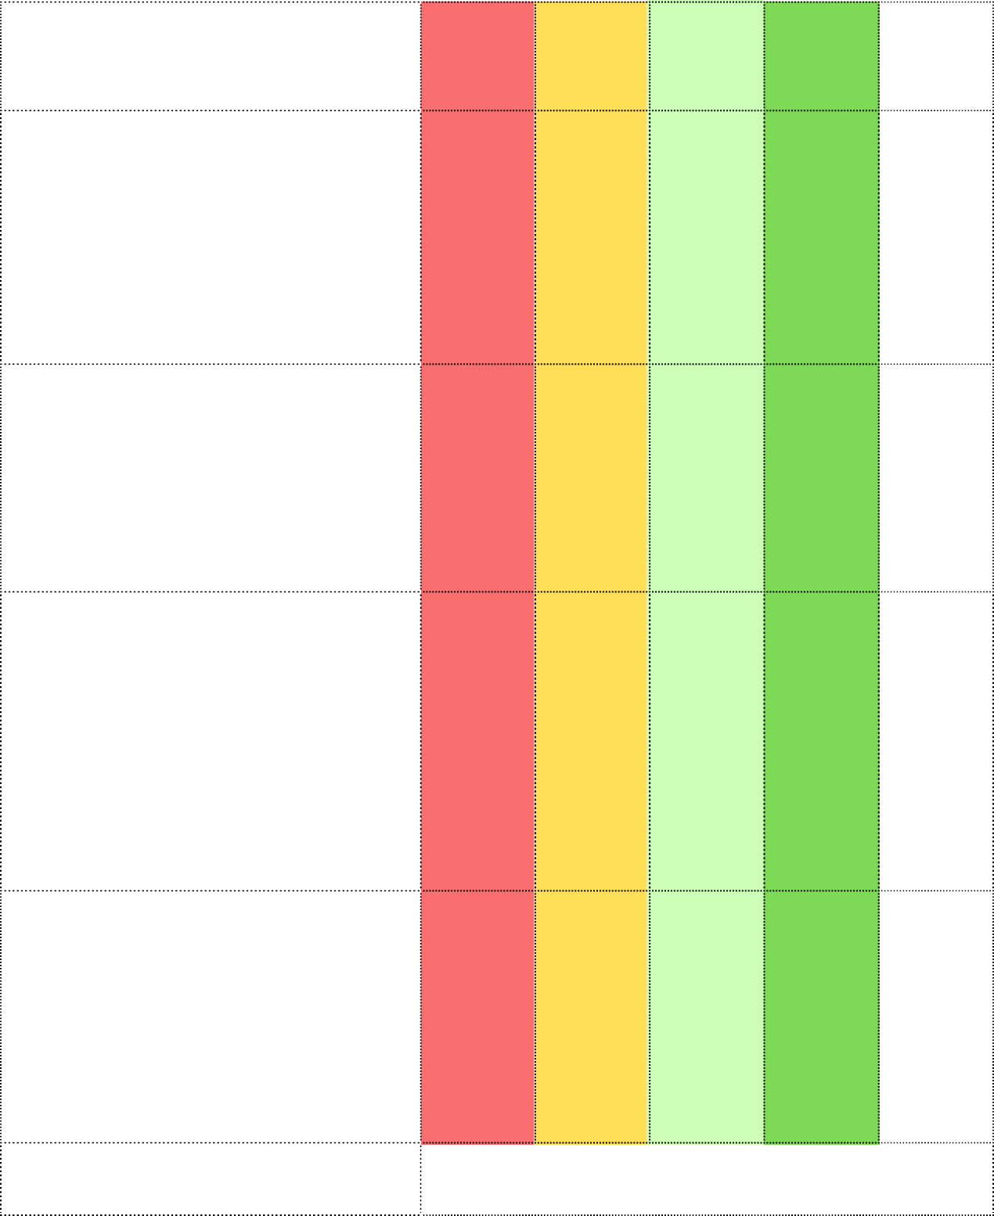
Si les conditions de réussite ne sont pas remplies, l'élève ne peut pas obtenir la moitié sur cette partie! Il s'agit d'un travail créatif et personnel; l'utilisation de l'IA n'est pas autorisée pour cet exercice.


Bingo
Les études & la vie étudiante

Mots clés
Mots clés
Mots clés
Grammaire pratique
Idées à
commenter

l ' école maternelle, primaire et secondaire | le cours en présentiel  ↔  le cours en distanciel / à distance | étudier = retenir la matière, réviser, apprendre par cœur, comprendre | l ' expression de l ' opinion : je pense que / à mon avis + indicatif | ton parcours scolaire  et le système scolaire
les études supérieures | être fort / doué en sciences  ↔ être nul / mauvais  en sciences | assister aux cours  ↔ sécher les  cours | l ' expression des sentiments : je suis étonné( e) que / je regrette que + subjonctif | les facteurs qui influencent le choix des études
un( e) prof | prendre des notes, participer, écouter, lever la main | s' inscrire à l ' université - passer un examen d' entrée | l ' expression de la quantité | le système scolaire en France ( le bac)
le bachelier et  le master | s' accrocher  ↔ décrocher | faire un choix d' orientation - s' orienter vers des études de  . . . | les connecteurs | les facteurs de réussite des études
le cours de f rançais,  de maths, d' histoire, de géo, d' anglais, de gym, . . . | réussir son année  ↔ rater son  année | obtenir / décrocher son diplôme | le conditionnel | les échanges universitaires

